РОССИЙСКАЯ ФЕДЕРАЦИЯ
МУНИЦИПАЛЬНОЕОБРАЗОВАНИЕ
«БОБРЫШЕВСКИЙ СЕЛЬСОВЕТ»
ПРИСТЕНСКОГО РАЙОНА
КУРСКОЙ ОБЛАСТИ

ПЕРИОДИЧЕСКОЕ ПЕЧАТНОЕ ИЗДАНИЕ ОРГАНОВ МЕСТНОГО САМОУПРАВЛЕНИЯ БОБРЫШЕВСКОГО СЕЛЬСОВЕТА ПРИСТЕНСКОГО РАЙОНА КУРСКОЙ ОБЛАСТИ – ИНФОРМАЦИОННЫЙ ВЕСТНИК БОБРЫШЕВСКОГО СЕЛЬСОВЕТА
(полное наименование)
ИНФОРМАЦИОННЫЙ ВЕСТНИК БОБРЫШЕВСКОГО СЕЛЬСОВЕТА
(сокращенное наименование)

Информационный вестник Бобрышевского сельсовета предназначен для опубликования муниципальных правовых актов, обсуждения проектов муниципальных правовых актов по вопросам местного значения, доведения до жителей официальной информации о социально-экономическом и культурном развитии сельсовета, развитии его общественной инфраструктуры и иной официальной информации

Учредитель – Собрание депутатов Бобрышевского сельсовета Пристенского района Курской области  (306220, Курская область, Пристенский район,  сБобрышево, ул. Дорожная, д.48)  Редактор, издатель и распространитель – Администрация Бобрышевского сельсовета Пристенского района Курской области (306220, Курская область, Пристенский район, с Бобрышево, ул. Дорожная, д.48)  тел.8(47134) 2-33-41  Главный редактор – Угримова Е.Е.  Издается с 30.08.2018 года  Выходит – по мере необходимости,  но не реже одного раза в квартал  Тираж – 50экз.  Бюллетень издается на компьютерном оборудовании Администрации Бобрышевского сельсовета Пристенского района  Цена – «Бесплатно» | Выпуск №9  Дата  29 марта 2019 года  день недели  пятница

Содержание:
1.Решение Собрания депутатов Бобрышевского сельсовета Пристенского района Курской области от 27 марта 2019 г. N 163 «О выдвижении кандидатур для избрания Главы Бобрышевского сельсовета Пристенского района Курской области»;
2. Решение Собрания депутатов Бобрышевского сельсовета Пристенского района Курской области от 27 марта 2019 г. N 164 «Об утверждении протокола № 2 счетной комиссии об избрании Главы Бобрышевского сельсовета Пристенского района Курской области»;
3. Решение Собрания депутатов Бобрышевского сельсовета Пристенского района Курской области от 27 марта 2019 г. N 165 «О Главе Бобрышевского сельсовета Пристенского района Курской области»;
4. Решение Собрания депутатов Бобрышевского сельсовета Пристенского района Курской области от 27 марта 2019 г. N 166 «О проекте решения Собрания депутатов Бобрышевского сельсовета Пристенского района Курской области «Об исполнении бюджета муниципального образования «Бобрышевский сельсовет» Пристенского района Курской области за 2018 год»;
5.Постановление Администрации Бобрышевского сельсовета Пристенского района Курской области от 29 марта 2019г. №34 «О вступлении в должность Главы Бобрышевского сельсовета Пристенского района Курской области».

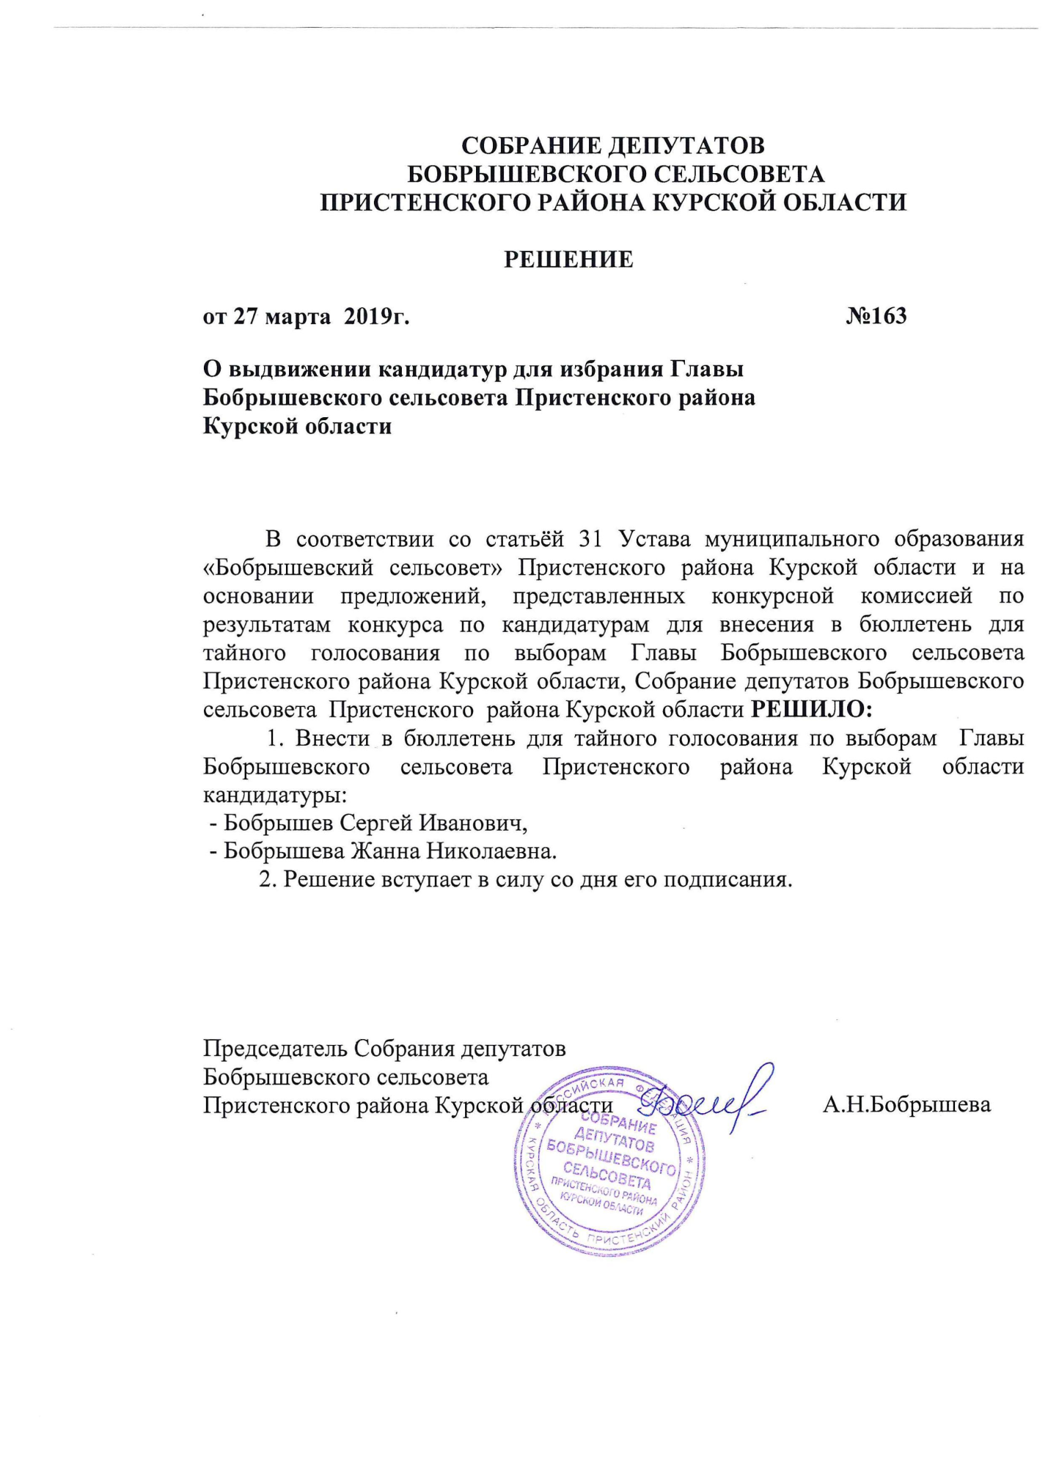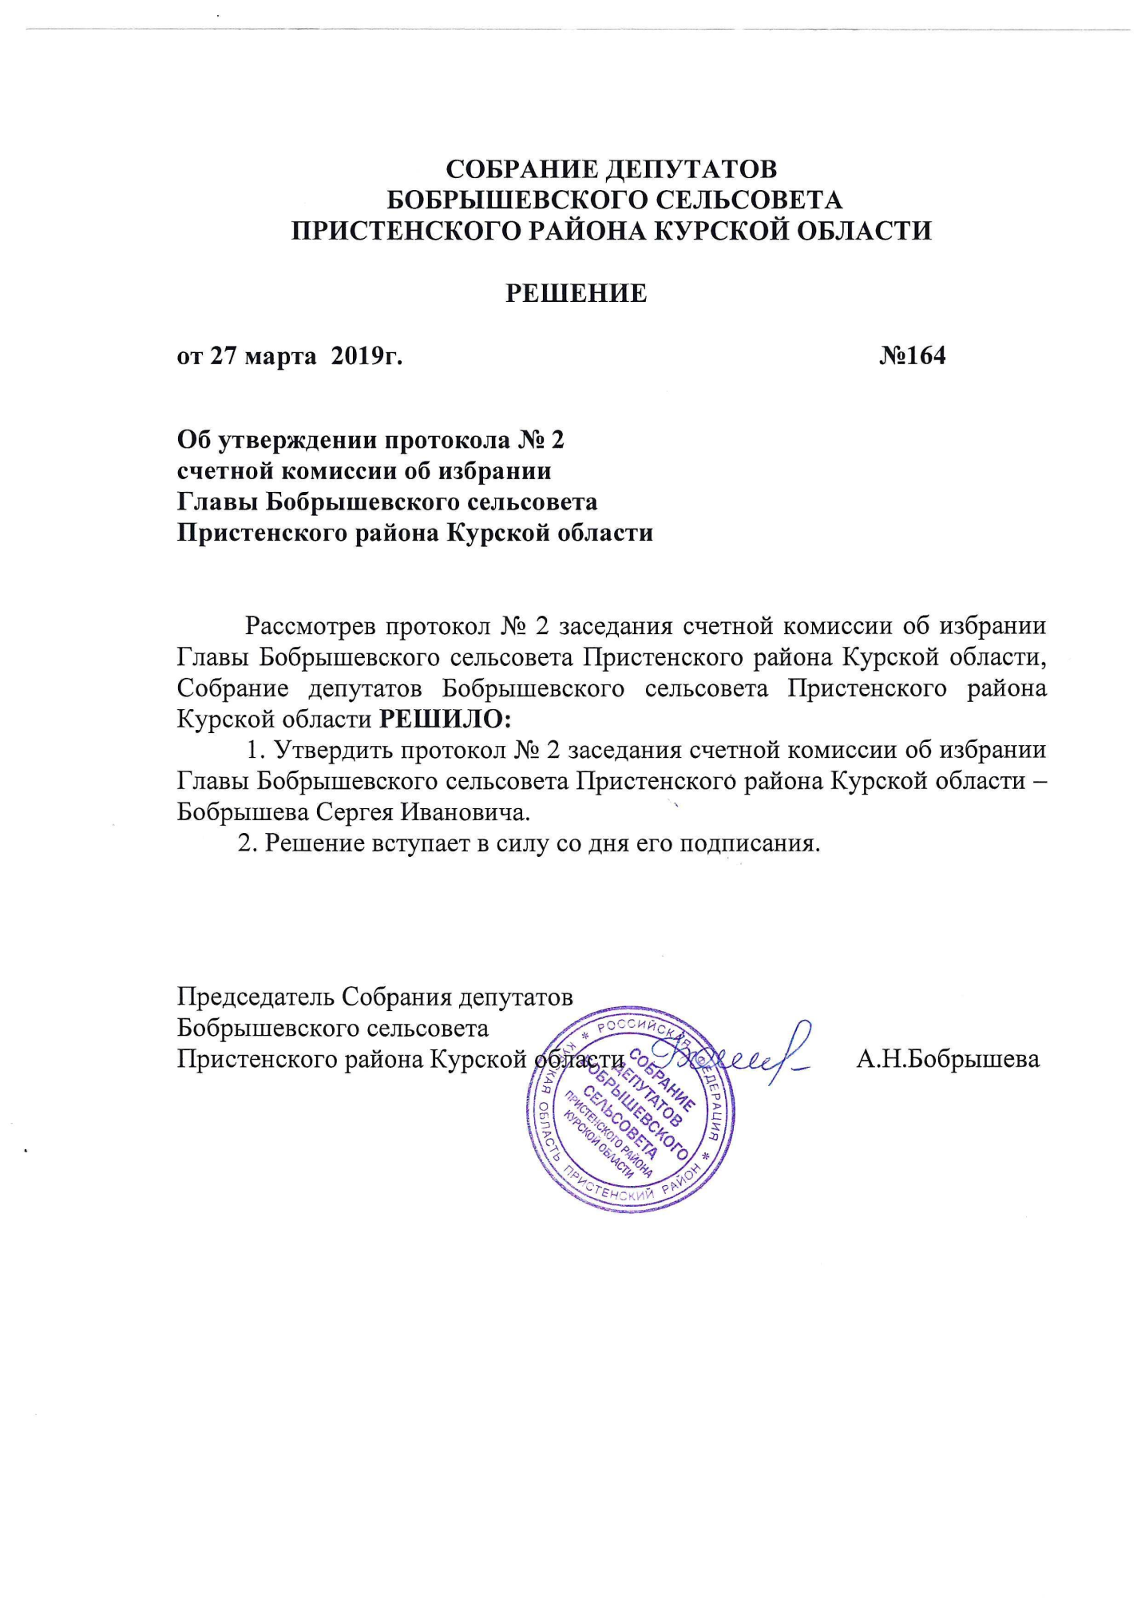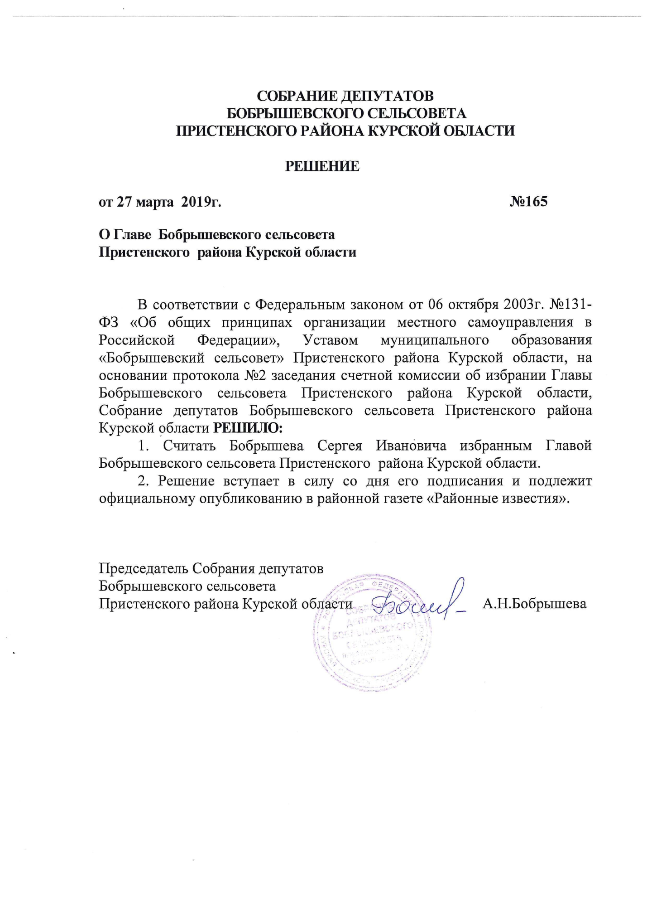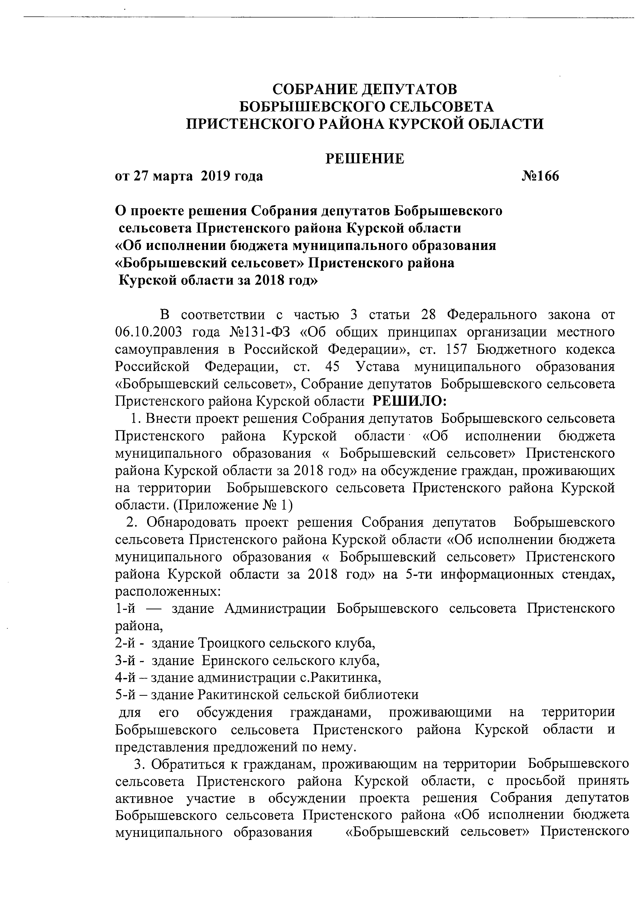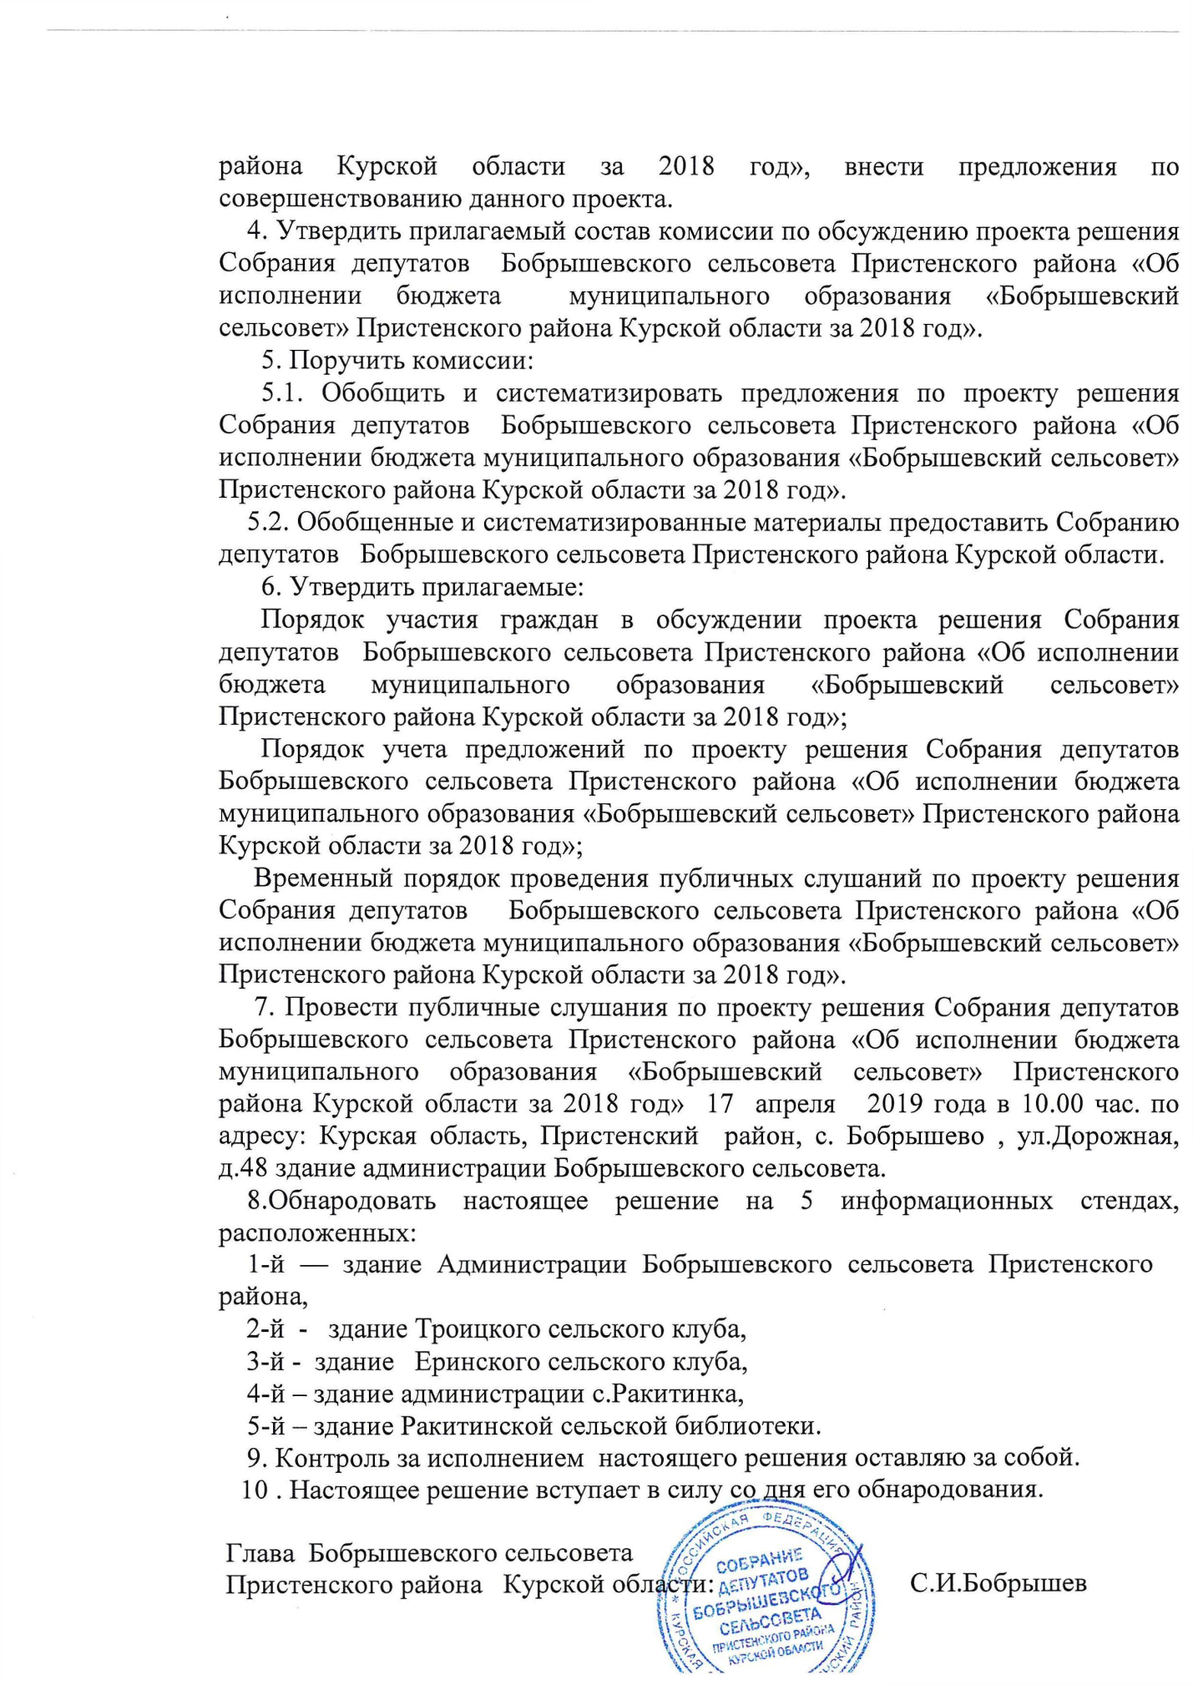

Приложение №1
к решению Собрания депутатов
Бобрышевского сельсовета
Пристенского района
Курской области
№ 166 от 27 марта 2019 года

ПРОЕКТ РЕШЕНИЯ

СОБРАНИЯ ДЕПУТАТОВ
БОБРЫШЕВСКОГО СЕЛЬСОВЕТА
ПРИСТЕНСКОГО РАЙОНА КУРСКОЙ ОБЛАСТИ

от ___ марта 2019 г.№ _____

«Об утверждении отчета об исполнении
бюджета муниципального образования
«Бобрышевский сельсовет» Пристенского
района Курской области
за 2018 год»

В соответствии с Бюджетным Кодексом РФ, Собрание депутатов Бобрышевского сельсовета Пристенского района Курской области РЕШИЛО:
1.Утвердить отчет об исполнении бюджета МО «Бобрышевский сельсовет» за 2018 год по доходам в сумме 4278337,35 руб.и по расходам в сумме 5464017,71 руб., дефицит бюджета в размере 1185680,36 руб.
2.Утвердить исполнение по доходам бюджета МО»Бобрышевский сельсовет»за 2018 год(Приложение №1) , по распределению расходов бюджета МО «Бобрышевский сельсовет»за 2018 год(Приложение № 2), источники финансирования дефицита бюджета МО «Бобрышевский сельсовет» за 2018 год (Приложение №3).
3.Решение вступает в силу со дня опубликования (обнародования).

Глава Бобрышевского сельсовета
Пристенского района Курской области С.И.Бобрышев

Приложение №1
к решению Собрания депутатов
МО «Бобрышевский сельсовет»
Пристенского района
Курской области
№ ___ от _ марта 2019 г.

Исполнение по доходам бюджета МО»Бобрышевский сельсовет» Пристенского района Курской области за 2018 год.

 | Код бюджетной классификации Российской Федерации | План  рублей | Факт  рублей | %
 |  | 4290243 | 4278337,35 | 99,7
  Дохода бюджета - всего, в том числе:
  010
НАЛОГОВЫЕ И НЕНАЛОГОВЫЕ ДОХОДЫ | 000 1 00 00000 00 0000 000 | 1727350 | 1715444,35 | 99,3
НАЛОГИ НА ПРИБЫЛЬ, ДОХОДЫ | 000 1 01 00000 00 0000 000 | 201100 | 198673,18 | 98,8
Налог на доходы физических лиц | 000 1 01 02000 01 0000 110 | 201100 | 198673,18 | 98,8
Налог на доходы физических лиц с доходов, источником которых является налоговый агент, за исключением доходов, в отношении которых исчисление и уплата налога осуществляются в соответствии со статьями 227, 227.1 и 228 Налогового кодекса Российской Федерации | 000 1 01 02010 01 0000 110 | 195000 | 192689,41 | 98,8
Налог на доходы физических лиц с доходов, полученных от осуществления деятельности физическими лицами, зарегистрированными в качестве индивидуальных предпринимателей, нотариусов, занимающихся частной практикой, адвокатов, учредивших адвокатские кабинеты и других лиц, занимающихся частной практикой в соответствии со статьей 227 Налогового кодекса Российской Федерации | 000 1 01 02020 01 0000 110 | 5500 | 5400,4 | 98,1
Налог на доходы физических лиц с доходов, полученных физическими лицами в соответствии со статьей 228 Налогового Кодекса Российской Федерации | 000 1 01 02030 01 0000 110 | 600 | 583,37 | 97,2
НАЛОГИ НА ИМУЩЕСТВО | 000 1 06 00000 00 0000 000 | 1526000 | 1515721,17 | 99,3
Налог на имущество физических лиц | 000 1 06 01000 00 0000 110 | 53000 | 51650,49 | 97,4
Налог на имущество физических лиц, взимаемый по ставкам, применяемым к объектам налогообложения, расположенным в границах сельских поселений | 000 1 06 01030 10 0000 110 | 53000 | 51650,49 | 97,4
Земельный налог | 000 1 06 06000 00 0000 110 | 1473000 | 1464070,68 | 99,3
Земельный налог с организаций | 000 1 06 06030 00 0000 110 | 1240000 | 1234666,6 | 99,6
Земельный налог с организаций, обладающих земельным участком, расположенным в границах сельских поселений | 000 1 06 06033 10 0000 110 | 1240000 | 1234666,6 | 99,6
Земельный налог с физических лиц | 000 1 06 06040 00 0000 110 | 233000 | 229404,08 | 98,4
Земельный налог с физических лиц, обладающих земельным участком, расположенным в границах сельских поселений | 000 1 06 06043 10 0000 110 | 312000 | 311257,46 | 99,8
ГОСУДАРСТВЕННАЯ ПОШЛИНА | 000 1 08 00000 00 0000 000 | - | 800
Государственная пошлина за совершение нотариальных действий (за исключением действий, совершаемых консульскими учреждениями Российской Федерации) | 000 1 08 04000 01 0000 110 | - | 800
Государственная пошлина за совершение нотариальных действий должностными лицами органов местного самоуправления, уполномоченными в соответствии с законодательными актами Российской Федерации на совершение нотариальных действий | 000 1 08 04020 01 0000 110 | - | 800
ДОХОДЫ ОТ ОКАЗАНИЯ ПЛАТНЫХ УСЛУГ (РАБОТ) И КОМПЕНСАЦИИ ЗАТРАТ ГОСУДАРСТВА | 000 1 13 00000 00 0000 000 | 250 | 250 | 100
Доходы от компенсации затрат государства | 000 1 13 02000 00 0000 130 | 250 | 250 | 100
Прочие доходы от компенсации затрат государства | 000 1 13 02990 00 0000 130 | 250 | 250 | 10
Прочие доходы от компенсации затрат бюджетов сельских поселений | 000 1 13 02995 10 0000 130 | 250 | 250 | 100
БЕЗВОЗМЕЗДНЫЕ ПОСТУПЛЕНИЯ | 000 2 00 00000 00 0000 000 | 2562893 | 2563893 | 100
Безвозмездные поступления от других бюджетов бюджетной системы Российской Федерации | 000 2 02 00000 00 0000 000 | 2555293 | 2555293 | 100
Дотации бюджетам бюджетной системы Российской Федерации | 000 2 02 10000 00 0000 151 | 1607694 | 1607694 | 100
Дотации на выравнивание бюджетной обеспеченности | 000 2 02 15001 00 0000 151 | 569483 | 569483 | 100
Дотации бюджетам сельских поселений на выравнивание бюджетной обеспеченности | 000 2 02 15001 10 0000 151 | 569483 | 569483 | 100
Дотации бюджетам на поддержку мер по обеспечению сбалансированности бюджетов | 000 2 02 15002 00 0000 151 | 1038211 | 1038211 | 100
Дотации бюджетам сельских поселений на поддержку мер по обеспечению сбалансированности бюджетов | 000 2 02 15002 10 0000 151 | 1038211 | 1038211 | 100
Субвенции бюджетам бюджетной системы Российской Федерации | 000 2 02 30000 00 0000 151 | 78713 | 78713 | 100
Субвенции бюджетам на осуществление первичного воинского учета на территориях, где отсутствуют военные комиссариаты | 000 2 02 35118 00 0000 151 | 78713 | 78713 | 100
Субвенции бюджетам сельских поселений на осуществление первичного воинского учета на территориях, где отсутствуют военные комиссариаты | 000 2 02 35118 10 0000 151 | 78713 | 78713 | 100
Субсидии бюджетам бюджетной системы Российской Федерации (межбюджетные субсидии) | 000 2 02 20000 00 0000 151 | 488736 | 488736 | 100
Прочие субсидии | 000 2 02 29999 00 0000 151 | 488736 | 488736 | 100
Прочие субсидии бюджетам сельских поселений | 000 2 02 29999 10 0000 151 | 488736 | 488736 | 100
Иные межбюджетные трансферты | 000 2 02 40000 00 0000 151 | 380150 | 380150 | 100
Межбюджетные трансферты, передаваемые бюджетам муниципальных образований на осуществление части полномочий по решению вопросов местного значения в соответствии с заключенными соглашениями | 000 2 02 40014 00 0000 151 | 380150 | 380150 | 100
Межбюджетные трансферты, передаваемые бюджетам сельских поселений из бюджетов муниципальных районов на осуществление части полномочий по решению вопросов местного значения в соответствии с заключенными соглашениями | 000 2 02 40014 10 0000 151 | 380150 | 380150 | 100
ПРОЧИЕ БЕЗВОЗМЕЗДНЫЕ ПОСТУПЛЕНИЯ | 000 2 07 00000 00 0000 000 | 7600 | 7600 | 100
Прочие безвозмездные поступления в бюджеты сельских поселений | 000 2 07 05000 10 0000 180 | 7600 | 7600 | 100
Прочие безвозмездные поступления в бюджеты сельских поселений | 000 2 07 05030 10 0000 180 | 7600 | 7600 | 100
ВСЕГО ДОХОДОВ |  | 4290243 | 4278337,35 | 99,7

Приложение №2
к решению Собрания депутатов
МО «Бобрышевский сельсовет»
Пристенского района Курской области
№ от __ марта 2019 года

Исполнение по расходам бюджета МО «Бобрышевский сельсовет» Пристенского района Курской области за 2018 год
Наименование статей расходов | Рз | ПР | ЦСР | ВР | План руб. | Факт  руб. | %
Всего расходов |  |  |  |  | 5475985 | 5464017,71 | 99,8
Общегосударственные расходы | 01 | 00 |  |  | 2387210 | 2378162,5 | 99,6
Функционирование высшего должностного лица субъекта Российской Федерации и муниципального образования | 01 | 02 |  |  | 374000 | 373289,23 | 99,8
Обеспечение функционирования главы муниципального образования | 01 | 02 | 71 0 00 00000 |  | 374000 | 373289,23 | 99,8
Глава муниципального образования | 01 | 02 | 71 1 00 00000 |  | 374000 | 373289,23 | 99,8
Обеспечение деятельности и выполнение функций органов местного самоуправления | 01 | 02 | 71 1 00 С1402 |  | 374000 | 373289,23 | 99,8
Расходы на выплаты персоналу в целях обеспечения выполнения функций государственными (муниципальными) органами, казенными учреждениями, органами управления государственными внебюджетными фондами | 01 | 02 | 71 1 00 С1402 | 100 | 374000 | 373289,23 | 99,8
Функционирование законодательных(представительных) органов государственной власти и представительных органов муниципального образования | 01 | 03 |  |  | 19200 | 19200 | 100
Непрограммная деятельность органов местного самоуправления | 01 | 03 | 77 0 00 00000 |  | 19200 | 19200 | 100
Непрограммные расходы органов местного самоуправления | 01 | 03 | 77 2 00 00000 |  | 19200 | 19200 | 100
Осуществление переданных полномочий в сфере внешнего муниципального финансового контроля | 01 | 03 | 77 2 00 П1484 |  | 19200 | 19200 | 100
Межбюджетные трансферты | 01 | 03 | 77 2 00 П1484 | 500 | 19200 | 19200 | 100
Функционирование Правительства Российской Федерации, высших исполнительных органов государственной власти субъектов Российской Федерации, местных администраций | 01 | 04 |  |  | 1121010 | 1116693,28 | 99,6
Обеспечение функционирования местных администраций | 01 | 04 | 73 0 00 00000 |  | 1110210 | 1105893,28 | 99,6
Обеспечение деятельности администрации муниципального образования | 01 | 04 | 73 1 00 00000 |  | 1110210 | 1105893,28 | 99,6
Содержание работника, осуществляющего выполнение переданных полномочий от муниципального района | 01 | 04 | 73 1 00 П1490 |  | 11850 | 11850 | 100
Расходы на выплаты персоналу в целях обеспечения выполнения функций государственными (муниципальными) органами, казенными учреждениями, органами управления государственными внебюджетными фондами | 01 | 04 | 73 1 00 П1490 | 100 | 11850 | 11850 | 100
Обеспечение деятельности и выполнение функций органов местного самоуправления | 01 | 04 | 73 1 00 С1402 |  | 1098360 | 1094043,28 | 99,6
Расходы на выплаты персоналу в целях обеспечения выполнения функций государственными (муниципальными) органами, казенными учреждениями, органами управления государственными внебюджетными фондами | 01 | 04 | 73 1 00 С1402 | 100 | 796000 | 792337,28 | 99,5
Закупка товаров, работ и услуг для обеспечения государственных (муниципальных) нужд | 01 | 04 | 73 1 00 С1402 | 200 | 229910 | 229470,52 | 99,8
Иные бюджетные ассигнования | 01 | 04 | 73 1 00 С1402 | 800 | 72450 | 72235,48 | 99,7
Муниципальная программа «Развитие муниципальной службы в Администрации Бобрышевского сельсовета Пристенского района Курской области на 2015-2017 годы» | 01 | 04 | 09 0 00 00000 |  | 4800 | 4800 | 100
Подпрограмма «Реализация мероприятий, направленных на развитие муниципальной службы» муниципальной программы «Развитие муниципальной службы в Администрации Бобрышевского 3сельсовета Пристенского района Курской области на 2015-2017 годы» | 01 | 04 | 09 1 00 00000 |  | 4800 | 4800 | 100
Основное мероприятие «Организация обучения и переподготовки лиц, замещающих выборные муниципальные должности муниципальных служащих на курсах повышения квалификации » | 01 | 04 | 09 1 01 00000 |  | 4800 | 4800 | 100
Мероприятия, направленные на развитие муниципальной службы | 01 | 04 | 09 1 01 С1437 |  | 4800 | 4800 | 100
Закупка товаров, работ и услуг для обеспечения государственных (муниципальных) нужд | 01 | 04 | 09 1 01 С1437 | 200 | 4800 | 4800 | 100
Непрограммная деятельность органов местного самоуправления | 01 | 04 | 77 0 00 00000 |  | 6000 | 6000 | 100
Непрограммные расходы органов местного самоуправления | 01 | 04 | 77 2 00 00000 |  | 6000 | 6000 | 100
Осуществление переданных полномочий в сфере внутреннего муниципального финансового контроля | 01 | 04 | 77 2 00 П1485 |  | 6000 | 6000 | 100
Межбюджетные трансферты | 01 | 04 | 77 2 00 П1485 | 500 | 6000 | 6000 | 100
Резервные фонды | 01 | 11 |  |  | 1000
Резервные фонды органов местного самоуправления | 01 | 11 | 78 0 00 0 0000 |  | 1000
Резервные фонды | 01 | 11 | 78 1 00 0 0000 |  | 1000
Резервный фонд местной администрации | 01 | 11 | 78 1 00 С1403 |  | 1000
Иные бюджетные ассигнования | 01 | 11 | 78 1 00 С1403 | 800 | 1000
Другие общегосударственные вопросы | 01 | 13 |  |  | 872000 | 868979,99 | 99,6
Реализация государственных функций, связанных с общегосударственным управлением | 01 | 13 | 76 0 00 00000 |  | 264200 | 262349,92 | 99,3
Выполнение других обязательств муниципального образования | 01 | 13 | 76 1 00 00000 |  | 264200 | 262349,92 | 99,3
Выполнение других (прочих) обязательств органа местного самоуправления | 01 | 13 | 76 1 00 С1404 |  | 264200 | 262349,92 | 99,3
Закупка товаров, работ и услуг для обеспечения государственных (муниципальных) нужд | 01 | 13 | 76 1 00 С1404 | 200 | 260600 | 258797,42 | 99,3
Иные бюджетные ассигнования | 01 | 13 | 76 1 00 С1404 | 800 | 3600 | 3552,5 | 9,7
Непрограммная деятельность органов местного самоуправления | 01 | 13 | 77 0 00 00000 |  | 606800 | 606630,07 | 99,9
Непрограммные расходы органов местного самоуправления | 01 | 13 | 77 2 00 00000 |  | 606800 | 606630,07 | 99,9
Расходы на обеспечение деятельности (оказание услуг) муниципальных учреждений | 01 | 13 | 77 2 00 С1401 |  | 606800 | 606630,07 | 99,9
Расходы на выплаты персоналу в целях обеспечения выполнения функций государственными (муниципальными) органами, казенными учреждениями, органами управления государственными внебюджетными фондами | 01 | 13 | 77 2 00 С1401 | 100 | 464000 | 463987,07 | 99,9
Закупка товаров, работ и услуг для обеспечения государственных (муниципальных) нужд | 01 | 13 | 77 2 00 С1401 | 200 | 140400 | 140283 | 99,9
Иные бюджетные ассигнования | 01 | 13 | 77 2 00 С1401 | 800 | 2400 | 2360 | 98,3
Муниципальная программа «Профилактика правонарушений » | 01 | 13 | 12 0 00 00000 |  | 1000
Подпрограмма «Обеспечение правопорядка на территории муниципального образования» муниципальной программы «Профилактика правонарушений » | 01 | 13 | 12 2 00 00000 |  | 1000
Основное мероприятие «Обеспечение мероприятий для профилактики правонарушений на территории муниципального образования» | 01 | 13 | 12 2 01 00000 |  | 1000
Реализация мероприятий направленных на обеспечение правопорядка на территории муниципального образования | 01 | 13 | 12 2 01 С1435 |  | 1000
Закупка товаров, работ и услуг для обеспечения государственных (муниципальных) нужд | 01 | 13 | 12 2 01 С1435 | 200 | 1000
Национальная оборона | 02 | 00 |  |  | 78713 | 78713 | 100
Мобилизационная и вневойсковая подготовка | 02 | 03 |  |  | 78713 | 78713 | 100
Непрограммная деятельность органов местного самоуправления | 02 | 03 | 77 0 00 00000 |  | 78713 | 78713 | 100
Непрограммные расходы органов местного самоуправления | 02 | 03 | 77 2 00 00000 |  | 78713 | 78713 | 100
Осуществление первичного воинского учета на территориях, где отсутствуют военные комиссариаты | 02 | 03 | 77 2 00 51180 |  | 78713 | 78713 | 100
Расходы на выплаты персоналу в целях обеспечения выполнения функций государственными (муниципальными) органами, казенными учреждениями, органами управления государственными внебюджетными фондами | 02 | 03 | 77 2 00 51180 | 100 | 78713 | 78713 | 100
Национальная безопасность и правоохранительная деятельность | 03 | 00 |  |  | 17300 | 17231,76 | 99,6
Обеспечение пожарной безопасности | 03 | 10 |  |  | 17300 | 17231,76 | 99,6
Муниципальная программа «Защита населения и территории от чрезвычайных ситуаций, обеспечение пожарной безопасности и безопасности людей на водных объектах» | 03 | 10 | 13 0 00 00000 |  | 17300 | 17231,76 | 99,6
Подпрограмма «Обеспечение комплексной безопасности жизнедеятельности населения от чрезвычайных ситуаций природного и техногенного характера, стабильности техногенной обстановки» муниципальной программы «Защита населения и территории от чрезвычайных ситуаций, обеспечение пожарной безопасности и безопасности людей на водных объектах» | 03 | 10 | 13 1 00 00000 |  | 17300 | 17231,76 | 99,6
Основное мероприятие «Обеспечение пожарной безопасности на территории муниципального образования» | 03 | 10 | 13 1 01 00000 |  | 17300 | 17231,76 | 99,6
Обеспечение первичных мер пожарной безопасности в границах населенных пунктов | 03 | 10 | 13 1 01 С1415 |  | 17300 | 17231,76 | 99,6
Закупка товаров, работ и услуг для обеспечения государственных (муниципальных) нужд | 03 | 10 | 13 1 01 С1415 | 200 | 17300 | 17231,76 | 99,6
Национальная экономика | 04 | 00 |  |  | 328926 | 327926 | 99,7
Другие вопросы в области национальной экономики | 04 | 12 |  |  | 328926 | 327926 | 99,7
Муниципальная программа"Энергосбережение и повышение энергетической эффективности Бобрышевского сельсовета Пристенского района Курской области ". | 04 | 12 | 05 0 00 00000 |  | 19476 | 19476 | 100
Подпрограмма «Энергосбережение в МО» муниципальной программы "Энергосбережение и повышение энергетической эффективности Бобрышевского сельсовета Пристенского района Курской области ". | 04 | 12 | 05 1 00 00000 |  | 19476 | 19476 | 100
Основное мероприятие «Реализация энергосберегающих мероприятий и внедрение энергоэффективного оборудования и материалов в муниципальном секторе» | 04 | 12 | 05 1 01 00000 |  | 19476 | 19476 | 100
Мероприятия в области энергосбережения | 04 | 12 | 05 1 01 С1434 |  | 19476 | 19476 | 100
Закупка товаров, работ и услуг для обеспечения государственных (муниципальных) нужд | 04 | 12 | 05 1 01 С1434 | 200 | 19476 | 19476 | 100
Муниципальная программа «Развитие малого и среднего предпринимательства » | 04 | 12 | 15 0 00 00000 |  | 1000
Подпрограмма «Содействие развитию малого и среднего предпринимательства» муниципальной программы «Развитие малого и среднего предпринимательства» | 04 | 12 | 15 1 00 00000 |  | 1000
Основное мероприятие «Содействие развитию малого и среднего предпринимательства» | 04 | 12 | 15 1 01 00000
Обеспечение условий для развития малого и среднего предпринимательства на территории муниципального образования | 04 | 12 | 15 1 01 С1405 |  | 1000
Закупка товаров, работ и услуг для обеспечения государственных (муниципальных) нужд | 04 | 12 | 15 1 01 С1405 | 200 | 1000
Непрограммная деятельность органов местного самоуправления | 04 | 12 | 77 0 00 00000 |  | 308450 | 308450 | 100
Непрограммные расходы органов местного самоуправления | 04 | 12 | 77 2 00 00000 |  | 308450 | 308450 | 100
Осуществление переданных полномочий на мероприятия по внесению в государственный кадастр недвижимости сведений о границах муниципальных образований и границах населенных пунктов | 04 | 12 | 77 2 00 13600 |  | 215914 | 215914 | 100
Закупка товаров, работ и услуг для обеспечения государственных (муниципальных) нужд | 04 | 12 | 77 2 00 13600 | 200 | 215914 | 215914 | 100
Осуществление переданных полномочий на реализацию мероприятия по внесению в государственный кадастр недвижимости сведений о границах муниципальных образований и границах населенных пунктов | 04 | 12 | 77 2 00 S3600 |  | 92536 | 92536 | 100
Закупка товаров, работ и услуг для обеспечения государственных (муниципальных) нужд | 04 | 12 | 77 2 00 S3600 | 200 | 92536 | 92536 | 100
Жилищно-коммунальное хозяйство | 05 | 00 |  |  | 521350 | 520788,19 | 99,9
Коммунальное хозяйство | 05 | 02 |  |  | 94350 | 94350 | 100
Непрограммная деятельность органов местного самоуправления | 05 | 02 | 77 0 00 00000 |  | 94350 | 94350 | 100
Непрограммные расходы органов местного самоуправления | 05 | 02 | 77 2 00 00000 |  | 94350 | 94350 | 100
Осуществление переданных полномочий по обеспечению населения экологически чистой питьевой водой | 05 | 02 | 77 2 00 П1427 |  | 59850 | 59850 | 100
Закупка товаров, работ и услуг для государственных (муниципальных) нужд | 05 | 02 | 77 2 00 П1427 | 200 | 59850 | 59850 | 100
Мероприятия по обеспечению населения экологически чистой питьевой водой | 05 | 02 | 77 2 00 С1427 |  | 34500 | 34304,72 | 99,4
Закупка товаров, работ и услуг для государственных (муниципальных) нужд | 05 | 02 | 77 2 00 С1427 | 200 | 34500 | 34304,72 | 99,4
Благоустройство | 05 | 03 |  |  | 427000 | 426633,47 | 99,9
Непрограммная деятельность органов местного самоуправления | 05 | 03 | 77 0 00 00000 |  | 427000 | 426633,47 | 99,9
Непрограммные расходы органов местного самоуправления | 05 | 03 | 77 2 00 00000 |  | 427000 | 426633,47 | 99,9
Мероприятия по благоустройству | 05 | 03 | 77 2 00 С1433 |  | 427000 | 426633,47 | 99,9
Закупка товаров, работ и услуг для обеспечения государственных (муниципальных) нужд | 05 | 03 | 77 2 00 С1433 | 200 | 427000 | 426633,47 | 99,9
Культура, кинематография | 08 | 00 |  |  | 2142486 | 2141196,26 | 99,9
Культура | 08 | 01 |  |  | 2142486 | 2141196,26 | 99,9
Муниципальная программа «Развитие культуры на территории муниципального образования «Бобрышевский сельсовет» Пристенского района Курской области на 2017-2019 годы» | 08 | 01 | 01 0 00 00000 |  | 2142486 | 2141196,26 | 99,9
Подпрограмма «Управление муниципальной программой и обеспечение условий реализации» муниципальной программы «Развитие культуры на территории муниципального образования «Бобрышевский сельсовет» Пристенского района Курской области на 2017-2019 годы» | 08 | 01 | 01 3 00 00000 |  | 2142486 | 2141196,26 | 99,9
Основное мероприятие «Обеспечение деятельности и выполнение функций учреждениями культуры» | 08 | 01 | 01 3 01 00000 |  | 2142486 | 2141196,26 | 99,9
Мероприятия направленные на софинансирование расходов по оплате труда работников учреждений культуры муниципальных образований городских и сельских поселений | 08 | 01 | 01 3 01 S3330 |  | 926200 | 925263,13 | 99,9
Расходы на выплаты персоналу в целях обеспечения выполнения функций государственными (муниципальными) органами, казенными учреждениями, органами управления государственными внебюджетными фондами | 08 | 01 | 01 3 01 S3330 | 100 | 926200 | 925263,13 | 99,9
Оплата труда работников учреждений культуры муниципальных образований городских и сельских поселений | 08 | 01 | 01 3 01 13330 |  | 488736 | 488736 | 100
Расходы на выплаты персоналу в целях обеспечения выполнения функций государственными (муниципальными) органами, казенными учреждениями, органами управления государственными внебюджетными фондами | 08 | 01 | 01 3 01 13330 | 100 | 488736 | 488736 | 100
Расходы на обеспечение деятельности (оказание услуг) муниципальных учреждений | 08 | 01 | 01 3 01 С1401 |  | 727550 | 727197,13 | 99,9
Закупка товаров, работ и услуг для обеспечения государственных (муниципальных) нужд | 08 | 01 | 01 3 01 С1401 | 200 | 647500 | 647246,1 | 99,9
Иные бюджетные ассигнования | 08 | 01 | 01 3 01 С1401 | 800 | 80050 | 79951,03 | 99,9

Приложение №3
к решению Собрания депутатов
МО «Бобрышевский сельсовет»
Пристенского района Курской области
№ от __ марта 2019 года

Источники финансирования дефицита бюджета
«Бобрышевский сельсовет» на 2018 год
( руб.)
Код бюджетной классификации Российской Федерации | Наименование источников финансирования дефицита бюджета | Утвержденные бюджетные назначения | Исполнено
1 | 2 | 3 | 4
01 00 00 00 00 0000 000 | Источники внутреннего финансирования дефицита бюджета | 1185742 | 1185680,36
01 05 00 00 00 0000 000 | Изменение остатков средств на счетах  по учету средств бюджета | 1185742 | 1185680,36
01 05 00 00 00 0000 500 | Увеличение остатков средств бюджетов | -4290243 | -4387127,31
01 05 02 00 00 0000 500 | Увеличение прочих остатков средств  бюджетов | -4290243 | -4387127,31
01 05 02 01 00 0000 510 | Увеличение прочих остатков денежных  средств бюджетов | -4290243 | -4387127,31
01 05 02 01 10 0000 510 | Увеличение прочих остатков денежных  средств бюджетов сельских поселений | -4290243 | -4387127,31
01 05 00 00 00 0000 600 | Уменьшение остатков средств бюджетов | 5475985 | 5572807,67
01 05 02 00 00 0000 600 | Уменьшение прочих остатков средств  бюджетов | 5475985 | 5572807,67
01 05 02 01 00 0000 610 | Уменьшение прочих остатков денежных  средств бюджетов | 5475985 | 5572807,67
01 05 02 01 10 0000 610 | Уменьшение прочих остатков денежных  средств бюджетов сельских поселений | 5475985 | 5572807,67

Утвержден
решением Собрания депутатов
Бобрышевского сельсовета
Пристенского района Курской области
от 27 марта 2019 г. № 166

Порядок участия граждан
в обсуждении проекта решения Собрания депутатов Бобрышевского сельсовета Пристенского района « Об исполнении бюджета муниципального образования «Бобрышевский сельсовет» Пристенского района Курской области за 2018 год»

1. Настоящий Порядок разработан в соответствии с Федеральным законом от 06.10.2003 года № 131-ФЗ« Об общих принципах организации местного самоуправления в Российской Федерации», Бюджетным кодексом Российской Федерации, Уставом муниципального образования «Бобрышевский сельсовет», регулирует вопросы участия граждан в обсуждении обнародованного проекта решения Собрания депутатов Бобрышевского сельсовета Пристенского района «Об исполнении бюджета муниципального образования «Бобрышевский сельсовет» Пристенского района Курской области за 2018 год».
2. Обсуждение проекта решения Собрания депутатов Бобрышевского сельсовета Пристенского района «Об исполнении бюджета муниципального образования «Бобрышевский сельсовет» Пристенского района Курской области за 2018 год» начинается со дня его официального обнародования, который обнародуется не позднее, чем за 30 дней до дня рассмотрения на заседании Собрания депутатов Бобрышевского сельсовета Пристенского района проекта решения Собрания депутатов Бобрышевского сельсовета Пристенского района «Об исполнении бюджета муниципального образования «Бобрышевский сельсовет» Пристенского района Курской области за 2018 год».
Период обсуждения составляет 20 дней со дня официального обнародования проекта решения Собрания депутатов Бобрышевского сельсовета Пристенского района «Об исполнении бюджета муниципального образования «Бобрышевский сельсовет» Пристенского района Курской области за 2018 год».
3. Все предложения граждан по существу обсуждаемых вопросов направляются в комиссию по адресу: Курская область, Пристенский район, с.Бобрышево, ул. Дорожная, дом 48, администрация Бобрышевского сельсовета .
4. Обсуждение гражданами проекта решения Собрания депутатов Бобрышевского сельсовета Пристенского района «Об исполнении бюджета муниципального образования «Бобрышевский сельсовет» Пристенского района Курской области за 2018 год» может проводиться также путем коллективных обсуждений, проводимых в организациях Бобрышевского сельсовета Пристенского района Курской области.
Обсуждение призвано на основе широкой гласности, сопоставления и изучения различных мнений способствовать выработке конструктивных предложений по проекту решения Собрания депутатов Бобрышевского сельсовета Пристенского района «Об исполнении бюджета муниципального образования «Бобрышевский сельсовет» Пристенского района Курской области за 2018 год».
5. Индивидуальные и коллективные предложения должны быть представлены в комиссию не позднее 18.00 часов последнего дня обсуждения.

УТВЕРЖДЕН
решением Собрания депутатов
Бобрышевского сельсовета
Пристенского района Курской области
от 27 марта 2019 года № 166

Порядок учета предложений по проекту решения
Собрания депутатов Бобрышевского сельсовета Пристенского района «Об исполнении бюджета муниципального образования
«Бобрышевский сельсовет» Пристенского района Курской области
за 2018 год»

1. Настоящий Порядок разработан в соответствии с частью 3 статьи 28 Федерального закона от 06.10.2003 года №131- ФЗ «Об общих принципах организации местного самоуправления в Российской Федерации», ст.157 Бюджетного кодекса Российской Федерации, ст.45 Устава муниципального образования «Бобрышевский сельсовет» и определяет порядок учета предложений по обнародованному проекту решения Собрания депутатов Бобрышевского сельсовета «Об исполнении бюджета муниципального образования «Бобрышевский сельсовет» Пристенского района Курской области за 2018 год».
2. Предложения по проекту указанного решения Собрания депутатов Бобрышевского сельсовета Пристенского района вносятся гражданами, проживающими на территории Бобрышевского сельсовета Пристенского района Курской области, как от индивидуальных авторов, так и от коллективных.
3. Предложения по проекту решения Собрания депутатов Бобрышевского сельсовета Пристенского района «Об исполнении бюджета муниципального образования «Бобрышевский сельсовет» Пристенского района Курской области за 2018 год» вносятся в комиссию по адресу: Курская область, Пристенский район, с.Бобрышево , ул.Дорожная, дом 48 , администрация Бобрышевского сельсовета в письменном виде и рассматриваются ею в соответствии с настоящим Порядком.
4. Предложения по проекту решения Собрания депутатов Бобрышевского сельсовета Пристенского района вносятся в комиссию в течение 20 дней со дня его официального обнародования.
5. Поступившие предложения регистрируются комиссией в день поступления.
6. Предложения по проекту решения Собрания депутатов Бобрышевского сельсовета Пристенского района «Об исполнении бюджета муниципального образования «Бобрышевский сельсовет» Пристенского района Курской области за 2018 год», внесенные с нарушением положений и сроков, установленных настоящим порядком, не рассматриваются.
7. Комиссия обобщает и систематизирует поступившие предложения и по итогам рассмотрения готовит по ним мотивированное заключение. Обобщенные и систематизированные материалы вместе со своим заключением комиссия направляет в Собрание депутатов Бобрышевского сельсовета Пристенского района в течение 5 дней со дня завершения приема предложений.
8.При необходимости комиссия вправе привлекать для изучения и оценки поступивших предложений авторов, либо их представителей, а также специалистов.

Утвержден
решением Собрания депутатов
Бобрышевского сельсовета
Пристенского района Курской области
от 27 марта 2019 г. № 166

ВРЕМЕННЫЙ ПОРЯДОК
проведения публичных слушаний по проекту решения Собрания депутатов Бобрышевского сельсовета Пристенского района Курской области « Об исполнении бюджета муниципального образования
« Бобрышевский сельсовет» Пристенского района
Курской области за 2018 год»

1.Настоящий Порядок разработан в соответствии с Федеральным законом « Об общих принципах организации местного самоуправления в Российской Федерации», Бюджетного кодекса Российской Федерации, Устава муниципального образования «Бобрышевский сельсовет» и регулирует вопросы проведения публичных слушаний по проекту решения Собрания депутатов Бобрышевского сельсовета Пристенского района Курской области « Об исполнении Бюджета муниципального образования « Бобрышевский сельсовет» Пристенского района Курской области за 2018 год».
2. Публичные слушания по проекту решения Собрания депутатов Бобрышевского сельсовета Пристенского района Курской области «Об исполнении бюджета муниципального образования «Бобрышевский сельсовет» Пристенского района Курской области за 2018 год» являются одним из способов непосредственного участия граждан в осуществлении местного самоуправления.
Обсуждение проекта решения Собрания депутатов Бобрышевского сельсовета Пристенского района Курской области «Об исполнении Бюджета муниципального образования «Бобрышевский сельсовет» Пристенского района Курской области за 2018 год» на публичных слушаниях призвано на основе широкой гласности, сопоставления и изучения различных мнений способствовать выработке конструктивных предложений по проекту решения Собрания депутатов Бобрышевского сельсовета Пристенского района Курской области « Об исполнении бюджета муниципального образования «Бобрышевский сельсовет» Пристенского района Курской области за 2018 год ».
3.Решение о проведении публичных слушаний, включающее информацию о месте и времени проведения публичных слушаний , принимает Собрание депутатов Бобрышевского сельсовета Пристенского района Курской области. Данное решение подлежит обнародованию на
5-ти информационных стендах, расположенных:
1-й — здание Администрации Бобрышевского сельсовета Пристенского района,
2-й –здание Троицкого сельского клуба,
3-й - здании Еринского сельского клуба,
4-й – здание администрации с.Ракитинка,
5-й – здание Ракитинской сельской библиотеки.
не позднее ,чем за 7 дней до дня публичных слушаний.
4.В публичных слушаниях могут принимать участие все желающие граждане постоянно проживающие на территории Бобрышевского сельсовета.
5.Председательствующим на публичных слушаниях является председатель Собрания депутатов Бобрышевского сельсовета Пристенского района, либо председатель комиссии по обсуждению проекта решения Собрания депутатов Бобрышевского сельсовета Пристенского района «Об исполнении бюджета муниципального образования «Бобрышевский сельсовет» Пристенского района Курской области за 2018 год» приему и учету предложений по нему (далее – комиссия)
Председательствующий ведет публичные слушания и следит за порядком обсуждения вопросов повестки дня публичных слушаний . В ходе публичных слушаний ведется протокол.
6. Публичные слушания начинаются кратким вступительным словом председательствующего, который информирует собравшихся о существе обсуждаемого вопроса , порядке проведения публичных слушаний и определении их регламента. Затем слово предоставляется членам комиссии, после чего следует обсуждение вопросов участников слушаний, которые могут быть заданы как в устной, так и в письменной формах.
По результатам публичных слушаний принимаются рекомендации по проекту решения Собрания депутатов Бобрышевского сельсовета Пристенского района Курской области «Об исполнении бюджета муниципального образования «Бобрышевский сельсовет» Пристенского района Курской области за 2018 год».
Рекомендации считаются принятыми если за них проголосовало более половины присутствующих на публичных слушаниях граждан.
7. Протокол публичных слушаний вместе с принятыми на них рекомендациями направляется Собранию депутатов Бобрышевского сельсовета Пристенского района и обнародуется на информационных стендах , указанных в п.3
8.Подготовка и проведение публичных слушаний , подготовка всех информационных материалов возлагается на председателя Собрания депутатов Бобрышевского сельсовета Пристенского района.

Утвержден
решением Собрания депутатов
Бобрышевского сельсовета
Пристенского района Курской области
от 27 марта 2019 года № 166

СОСТАВ КОМИССИИ
по обсуждению проекта решения Собрания депутатов Бобрышевского сельсовета Пристенского района «Об исполнении бюджета муниципального образования «Бобрышевский сельсовет» Пристенского района Курской области за 2018 год»

Угримова Елена Евгеньевна – председатель комиссии,
Леонидова Любовь Николаевна - заместитель председателя комиссии

Члены комиссии:

Чуйкова Наталья Анатольевна
Бобрышева Антонина Николаевна
Бобрышева Жанна Николаевна

